­



**Práctica No. 3**

**Sistema mínimo microcontrolador PIC16F877**

**Integrante(s):**

**Antonio Roblero Alejandro Jesus**

**Miranda Miranda Emiliano**

**Equipo: 6**

**Grupo de laboratorio: 2**

**Fecha de entrega: 11/03/2022**

Objetivos

* Desarrollar la habilidad de interpretación de esquemáticos. Conocer el diagrama del sistema mínimo del microcontrolador, el software de comunicación. Realizar aplicaciones con puertos paralelos en la modalidad de salida; ejecución de un programa en tiempo real.

Desarrollo

**Ejercicio 8**

* Propuesta de solución:

Pseudocódigo

valor1 ← H21

valor2 ← H22

valor3 ← H23

cte1 ← 80H

cte2 ← 50H

cte3 ← 60H

Cambiar al banco 1

TRISB←H0

Cambiar al banco 0

PORTB←0x00

Repetir:

Establecer en 1 los bits el registro PORTB

retardo()

Establecer en 1 los bits el registro PORTB

retardo()

subr retardo ()

valor1←cte1

tres:

valor2←cte2

dos:

valor3←ste3

uno:

valor3–

ir a uno si valor 3 es 0

valor2–

ir a dos si valor 2 es 0

valor1–

ir a tres si valor 1 es 0

end subr retardo

Fin

* Desarrollo:

Código:

processor 16f877a

include <p16f877a.inc>

valor1 equ h'21'

valor2 equ h'22'

valor3 equ h'23'

cte1 equ 80h

cte2 equ 50h

cte3 equ 60h

ORG 0

GOTO INICIO

ORG 5

INICIO:

BSF STATUS,RP0

BCF STATUS,RP1

MOVLW H'0'

MOVWF TRISB

BCF STATUS,RP0

CLRF PORTB

loop2:

BSF PORTB,0

BSF PORTB,1

BSF PORTB,2

BSF PORTB,3

BSF PORTB,4

BSF PORTB,5

BSF PORTB,6

BSF PORTB,7

CALL retardo

BCF PORTB,0

BCF PORTB,1

BCF PORTB,2

BCF PORTB,3

BCF PORTB,4

BCF PORTB,5

BCF PORTB,6

BCF PORTB,7

CALL retardo

GOTO loop2

retardo:

MOVLW cte1

MOVWF valor1

tres:

MOVLW cte2

MOVWF valor2

dos:

MOVLW cte3

MOVWF valor3

uno:

DECFSZ valor3

GOTO uno

DECFSZ valor2

GOTO dos

DECFSZ valor1

GOTO tres

RETURN

END

* Funcionamiento

Imagen 1

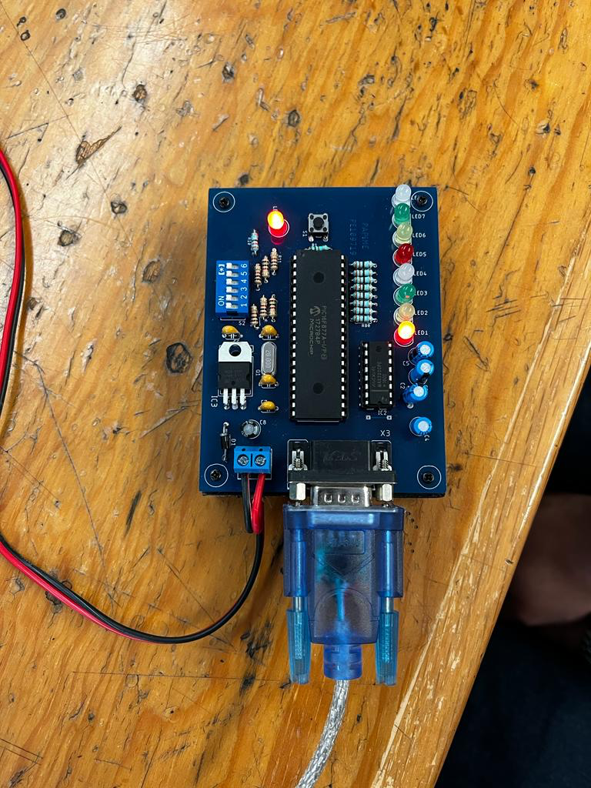

**Ejercicio 9**

* Propuesta de solución:

Pasos para lograr el funcionamiento

1. Marcar el vector de reset

2. Inicializar la dirección de memoria en 5

3. Movemos el valor de 80 a w

4. Copia el valor de 20 en f

5. rota el bit de f a la derecha

6. revisa si el valor en f es 0

7. Si es no sigue con el ciclo rotando el bit

8. Cada que se rota un bit, se va al retardo

9. Regresa a inicio para asignar los valores de inicio.

* Desarrollo:

Código:

processor 16f877a

include <p16f877a.inc>

valor1 equ h'21'

valor2 equ h'22'

valor3 equ h'23'

cte1 equ 80h

cte2 equ 50h

cte3 equ 60h

ORG 0

GOTO INICIO

ORG 5

INICIO:

BSF STATUS,RP0

BCF STATUS,RP1

MOVLW H'0'

MOVWF TRISB

BCF STATUS,RP0

CLRF PORTB

MOVLW H'80'

MOVWF H'20'

loop2:

MOVFW H'20'

MOVWF PORTB

RRF H'20',1

CALL retardo

BTFSS H'20',0

GOTO loop2

BSF PORTB,0

BCF PORTB,1

CALL retardo

GOTO INICIO

retardo:

MOVLW cte1

MOVWF valor1

tres:

MOVLW cte2

MOVWF valor2

dos:

MOVLW cte3

MOVWF valor3

uno:

DECFSZ valor3

GOTO uno

DECFSZ valor2

GOTO dos

DECFSZ valor1

GOTO tres

RETURN

END

Imagen 1

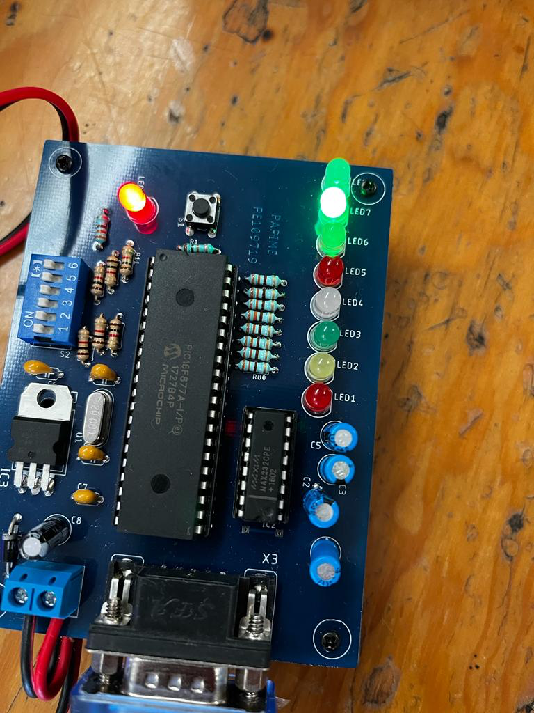

Imagen 2

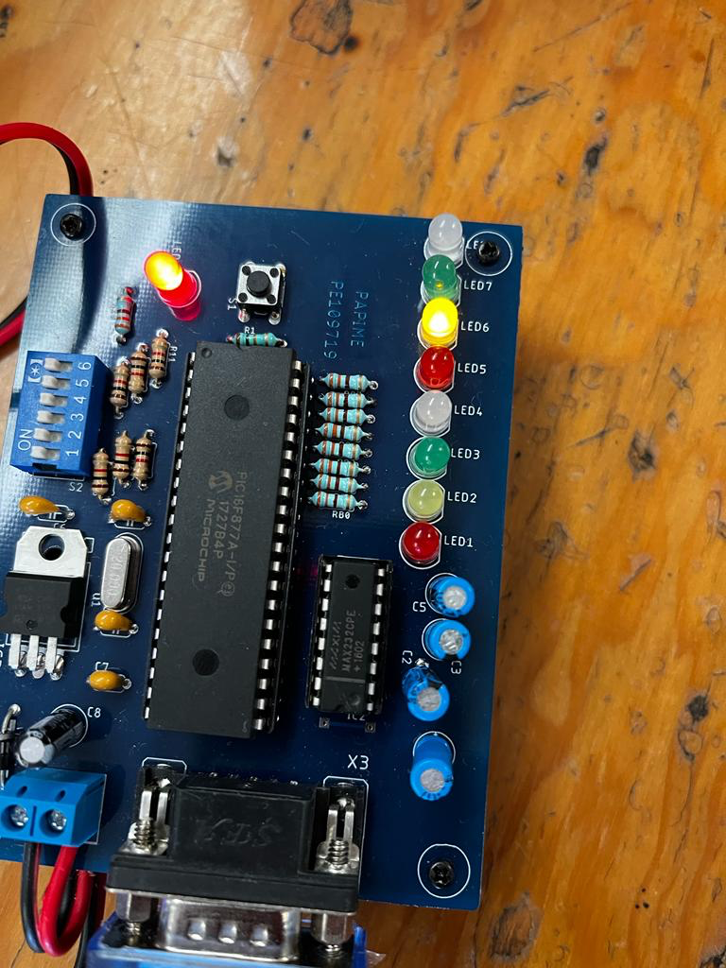

Imagen 3

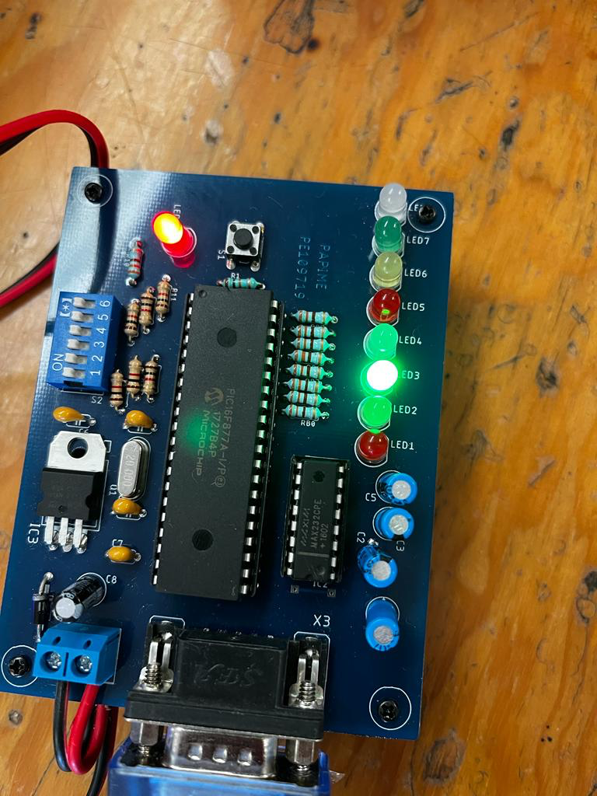

**Ejercicio 10**

* Propuesta de solución:

Pseudocódigo

valor1 ← H21

valor2 ← H22

valor3 ← H23

cte1 ← 80H

cte2 ← 50H

cte3 ← 60H

Cambiar al banco 1

TRISB←H0

Cambiar al banco 0

PORTB←0x00

Edo1:

Establecer en 1 el bit 4 y 2 del registro PORTB

retardo()

Establecer en 0 el bit 4 y 2 del registro PORTB

retardo()

Edo2:

Establecer en 0 el bit 2 del registro PORTB

Establecer en 1 el bit 4 y 1 del registro PORTB

retardo()

Establecer en 0 el bit 4 y 1 del registro PORTB

retardo()

Edo3:

Establecer en 0 el bit 1 del registro PORTB

Establecer en 1 el bit 6 y 0 del registro PORTB

retardo()

Establecer en 0 el bit 6 y 0 del registro PORTB

retardo()

Edo4:

Establecer en 0 el bit 6 del registro PORTB

Establecer en 1 el bit 5 y 0 del registro PORTB

retardo()

Establecer en 0 el bit 5 y 0 del registro PORTB

retardo()

ir a Edo1

subr retardo ()

valor1←cte1

tres:

valor2←cte2

dos:

valor3←ste3

uno:

valor3–

ir a uno si valor 3 es 0

valor2–

ir a dos si valor 2 es 0

valor1–

ir a tres si valor 1 es 0

end subr retardo

Fin

* Desarrollo:

Código:

processor 16f877a

include <p16f877a.inc>

valor1 equ h'21'

valor2 equ h'22'

valor3 equ h'23'

cte1 equ 100h

cte2 equ 50h

cte3 equ 60h

ORG 0

GOTO INICIO

ORG 5

INICIO:

BSF STATUS,RP0

BCF STATUS,RP1

MOVLW H'0'

MOVWF TRISB

BCF STATUS,RP0

CLRF PORTB

EDO1:

BSF PORTB,4

BSF PORTB,2

CALL retardo

BCF PORTB,4

BCF PORTB,2

CALL retardo

GOTO EDO2

EDO2:

BCF PORTB,2

BSF PORTB,4

BSF PORTB,1

CALL retardo

BCF PORTB,4

BCF PORTB,1

CALL retardo

GOTO EDO3

EDO3:

BCF PORTB,1

BSF PORTB,6

BSF PORTB,0

CALL retardo

BCF PORTB,6

BCF PORTB,0

CALL retardo

EDO4:

BCF PORTB,6

BSF PORTB,5

BSF PORTB,0

CALL retardo

BCF PORTB,5

BCF PORTB,0

CALL retardo

GOTO EDO1

retardo:

MOVLW cte1

MOVWF valor1

tres:

MOVLW cte2

MOVWF valor2

dos:

MOVLW cte3

MOVWF valor3

uno:

DECFSZ valor3

GOTO uno

DECFSZ valor2

GOTO dos

DECFSZ valor1

GOTO tres

RETURN

END

Imagen 1

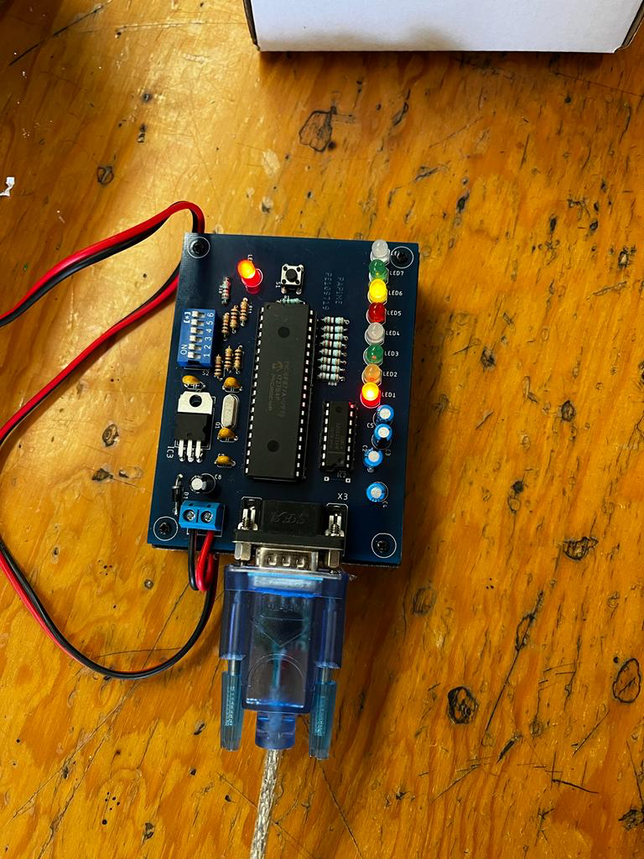

Imagen 2

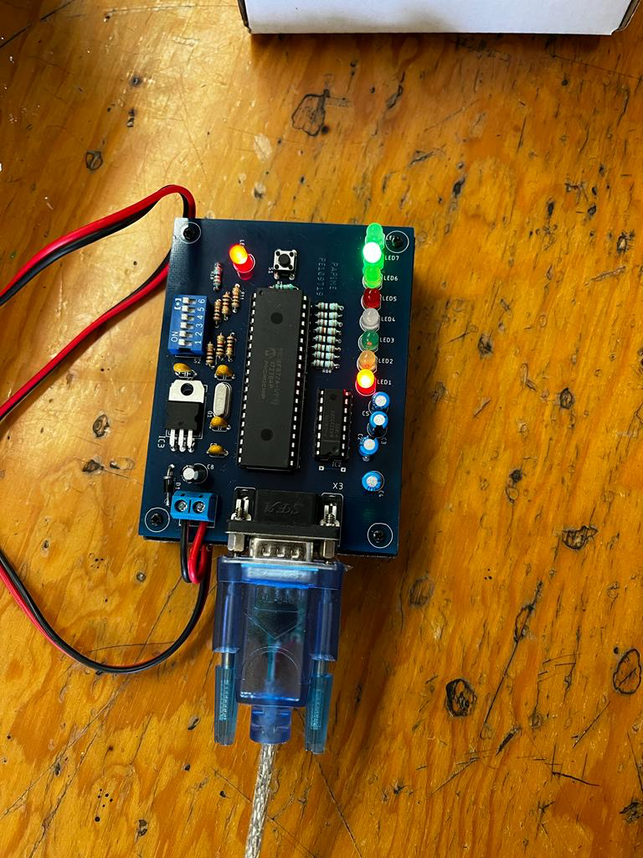

Imagen 3

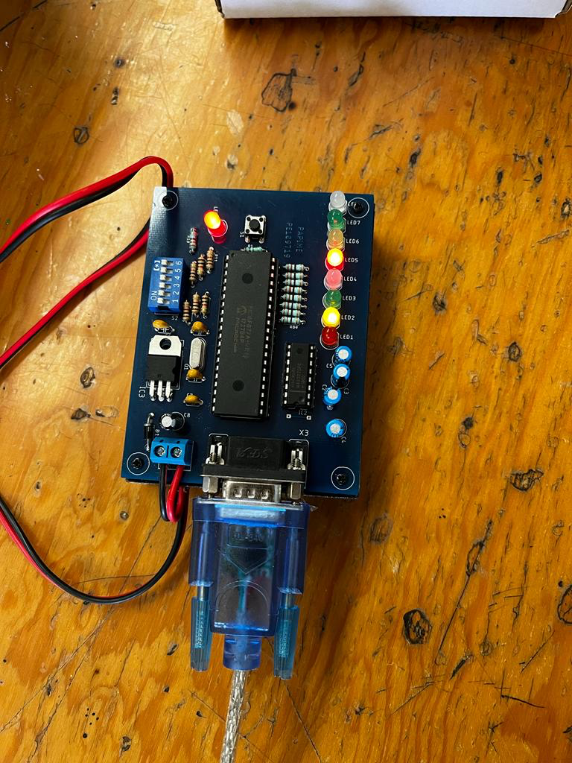

Análisis de resultados

Después de realizar los ejercicios propuestos en la práctica podemos decir que los objetivos claramente se cumplieron pues conocimos el sistema mínimo del microcontrolador y cómo establecer comunicación entre el micro y el programa ensamblado en la computadora, además de que aprendimos a usar la memoria paralela y los puertos para realizar diferentes tareas. Con las imágenes que presentamos y el código proporcionado podemos comprobar que efectivamente la solución propuesta para resolver el problema es correcta. En este caso el flujo de datos se va ejecutando instrucción a instrucción, cuando entra en un loop se queda en él hasta que las condiciones se cumplan, por ejemplo en el semáforo el programa avanza de estado en estado.

En este caso los periféricos que utilizamos son el microcontrolador, un cable serial de usb para la comunicación con la computadora.

Conclusiones

* Antonio Roblero alejandro Jesus

Por medio de la práctica se aprendió que cada registro tiene su propósito específico, por ejemplo el registro ubicado en el Banco 0, corresponde al PORTB, y todo lo que escribamos y leamos de ahí está relacionado con ese puerto. De la misma manera el registro del Banco 1 es el TRISB, y este sirve para configurar lo que queremos que haga el puerto B, si en el programa le escribimos un valor B'11110000', estamos diciendo que vamos a tener 4 salidas (0) y cuatro entradas (1) en ese puerto B. Cada banco es seleccionable mediante el registro Status usando los bit 5 (RP0) y 6 (RP1). Por otro lado, se desarrollaron programas por medio de puertos paralelos que se ejecutaron en tiempo real con el fin de poder apreciar mejor su funcionamiento.

Por lo anterior se puede concluir que se cumplieron los objetivos.

* Miranda Miranda Emiliano

Después de concluir con la práctica podemos decir que se cumplió con el objetivo de la misma, ya que se logró comprender cómo funcionan los puertos paralelos, como emplearlos con ayuda del registro PORTB y también a cómo configurar el puerto mediante su posición en la memoria RAM con TRISB; además logramos comprender como es la creación de sistemas mínimos del microcontrolador y el software para poder emplear nuestros programas tanto virtual, como en físico. El haber implementado el programa en un microcontrolador físico real nos ayudó a comprender de mejor manera como se ejecutan los códigos en lenguaje ensamblador y todo lo que podemos lograr con él, en este caso la representación de un semáforo o prender y apagar leds secuencialmente.

**Referencias:**

* Manual de Microcontroladores PIC. Consultado el 9/03/22. Consultado en <https://www.unioviedo.es/ate/alberto/manualPic.pdf>
* Microchip. Instructions Set. Consultado el 9/03/22. Consultado en <https://ww1.microchip.com/downloads/en/DeviceDoc/39582C.pdf>